Kritisk for snøtunge tak
(Oslo, 16. februar) Med mer snø i vente advarer Rådgivende Ingeniørers Forening huseiere som ikke har måkt taket sitt allerede. De neste ukene kan bli kritiske for hustak som har samlet opp våt og tung snø i flere nedbørsperioder i løpet av vinteren.
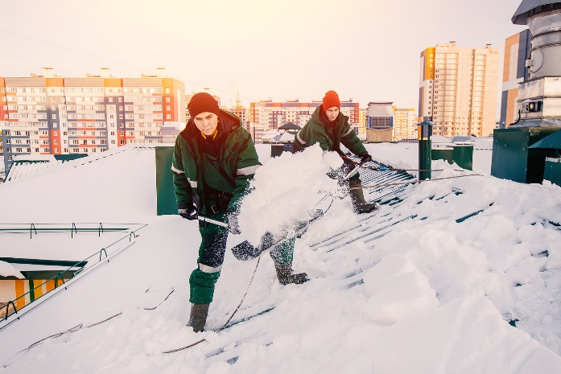
Forsikringsselskapene får hver vinter flere hundre saker med takskader som følge av snøtyngden. Hvis taket knekker etter et sammenhengende, voldsomt snøfall dekker forsikringen alt. Men hvis snøen samler seg opp gjennom hele vinteren, slik vi har sett på Øst- og Sørlandet og huseieren ikke måker, risikerer man avkorting i forsikringen eller høyere egenandel.

Når skal du måke taket?
Det er ikke noe absolutt svar på dette spørsmålet. Det er ikke nødvendigvis høyden på snøen på taket ditt, som er det viktigste, men snarere hva slags snø du har på taket, altså hvor mye snøen veier per kvadratmeter. I tillegg er det forskjell på hus bygget før 1980 og de som er bygget etter:
- Tommelfingerregelen er at man bør ta en titt på taket når snødybden nærmer seg en halvmeter, spesielt på eldre hus og hytter, men mål snøtyngden for å være på den sikre siden.
- Hus bygget før 1980 skal være dimensjonert for å tåle opptil 150 kilo snøtyngde per kvadratmeter. Det er cirka en ½ meter tung snø
- Hus bygget etter 1980 skal tåle mellom 250 og 350 kilo per kvadratmeter. Det vil tilsvare opptil 90 cm våt snø.

Hvor mye veier snøen på taket?
Det kan være vanskelig å anslå hvor mye snøen på taket ditt veier. Det mest nøyaktige er å veie snølasten på taket ditt. På værmeldingen oppgis snø i millimeter - smeltet om til vann.
- Direktoratet for byggkvalitet estimerer i snitt én meter snødybde til rundt 300 kilo per kubikkmeter. Men våt snø er tyngre.
- En millimeter nedbør utgjør cirka en kilo pr. kvadratmeter på et tak.
- For å få det beste estimatet trenger du å hente ut (skjære ut) en 10*10 cm utsnitt av snødybden på taket ditt, smelte snøen og veie dette. Resultatet ganger du opp med 100. Da får du belastning per kvadratmeter tak. For eksempel: Hvis snøen i smeltet tilstand veier 1,4 kilo er snølasten på taket ditt 140 kilo per kvadratmeter.
- Dersom du har et «vanlig» tak på 8*12 meter med 60 centimeter snølast som du har veid til 140 kilo per kvadratmeter, vil den totale belastningen på taket ditt være nesten 13,5 tonn eller det samme som 7-12 personbiler
- Mål gjerne flere steder på taket om mulig
Sjekk værmeldingen for å finne ut hvor mange millimeter nedbør som har falt den siste tiden.

Obs!-signaler
- Vinduer eller dører er tyngre å åpne enn vanlig
- Du hører ukjente knirkelyder i huset
- Konstruksjonen i bygningen bøyer seg
- Vær oppmerksom dersom snøen har fokket seg på enkelte deler av taket

Tips
- Måk jevnt på begge sider av taket
- Mål snølasten på taket ditt
- Følg med på nedbørs- og temperaturhistorikken
- Vær ekstra oppmerksom på utbygg og egenbygde konstruksjoner (uthus/garasjer) som ofte ikke har samme bæreevne som hovedhuset.
Det er spesielt viktig å måke like mye på hver side. Tar du bare halve fronten, blir belastningen skjev og du gjør vondt verre, påpeker Øystein Løset som er ekspert i bygningskonstruksjoner i Rådgivende Ingeniørers Forening. Han er spesielt opptatt av at store takflater på idrettshaller og forretningsbygg blir ryddet i disse dager.

- Behov for kommunal snøvarsling
Rådgivende Ingeniørers Forening (RIF) ønsker en kommunal varsling slik at flere tar ansvar og måker takene i tide. – Vi ønsker at kommunene tar ansvar for å spre informasjon om farene ved snøtyngden og behovet for måking gjennom lokalmediene på samme måte som de gjør ved fare for ras eller flom. Hvis ikke frykter vi for liv og helse etter en lang og nedbørsrik snøvinter som i år, sier Liv Kari Skudal Hansteen som er administrerende direktør i RIF.
For mer informasjon, vennligst kontakt:
Trond Cornelius Brekke
Kommunikasjonssjef, Rådgivende ingeniørers forening
T: +47 402 41 000

